Отчёт по лабораторной работе №03

дисциплина: Архитектура компьютера

Студент: Рыжкова Ульяна Валерьевна, группа: НММбд-02-22

Содержание

# 1 Цель работы

Изучить идеологию и применения средств контроля версий, приобрести практические навыки по работе с системой git.

# 2 Выполнение лабораторной работы

1. У меня уже существует учетная запись на сайте github.com, поэтому я не создавала новую.

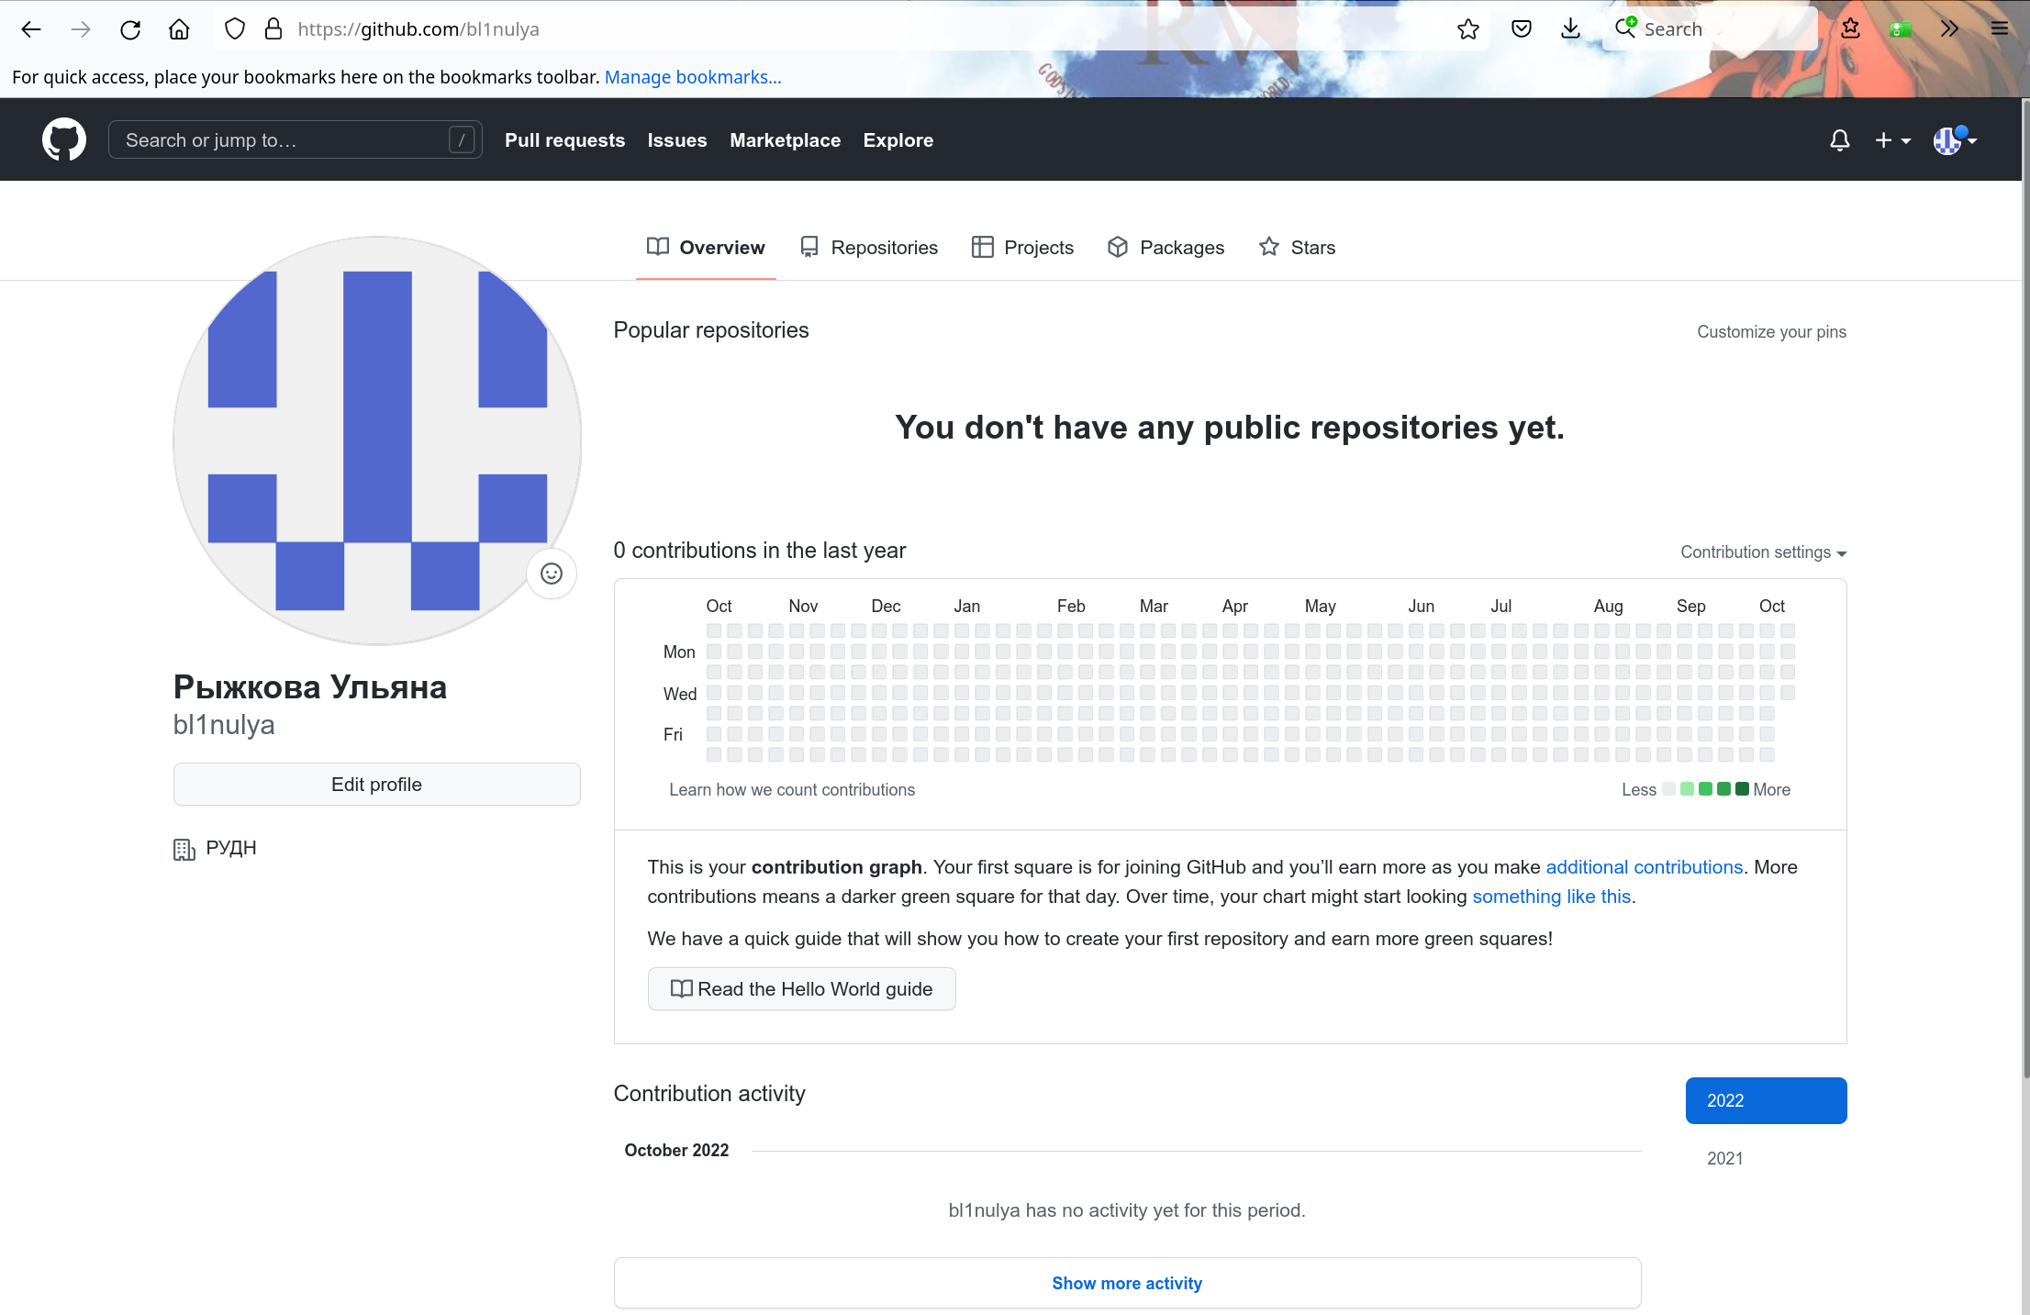

1. Провожу предварительную конфигурацию git:

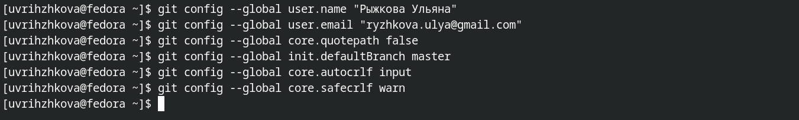

1. Генерирую ключи и создаю каталог для предмета “Архитектура компьютера”:

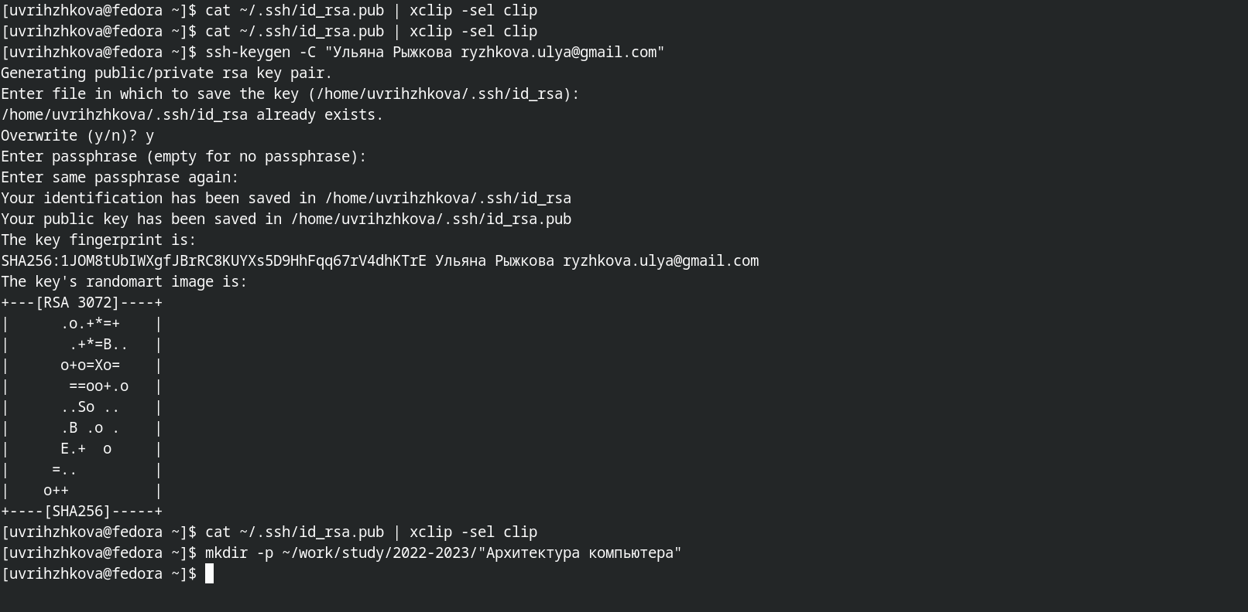

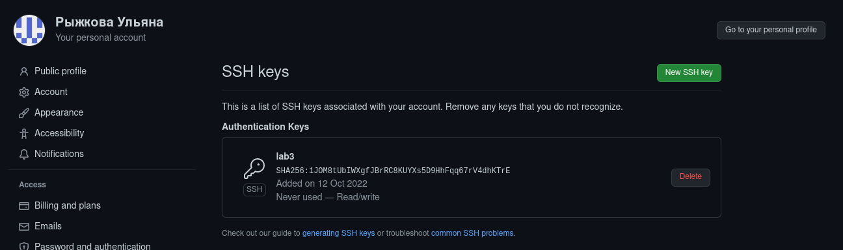

1. Клонирую созданный по шаблону репозиторий:

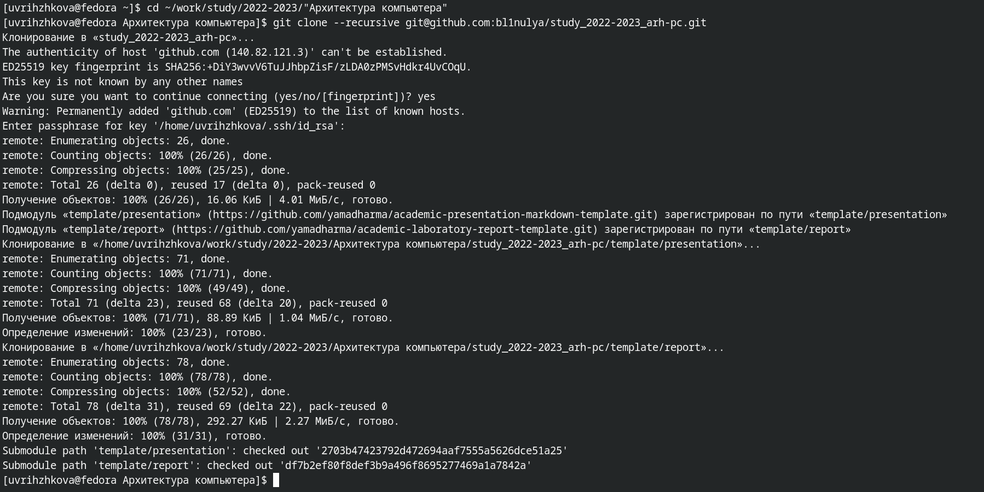

1. Перехожу в каталог курса, удаляю лишние файлы, создаю необходимые каталоги и отправляю файлы на сервер:

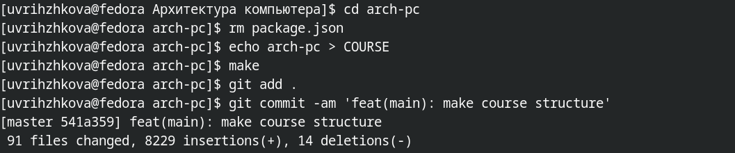

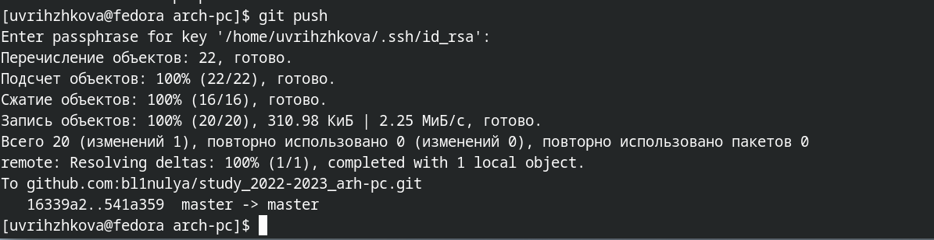

# 3 Самостоятельная работа

1. Создаю отчёт по выполнению лабораторной работы в соответсвующем каталоге:

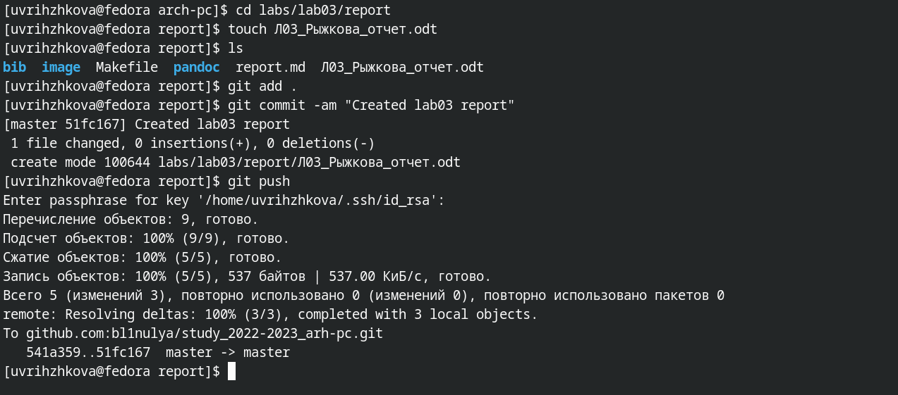

1. Копирую прошлые отчёты и загружаю их на github:

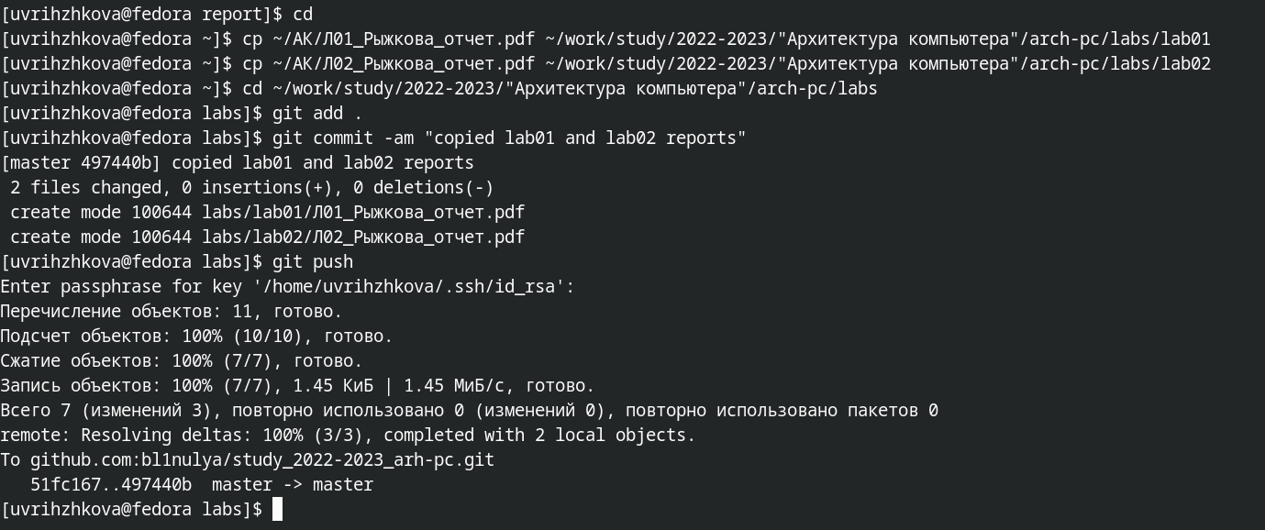

# 4 Выводы

В ходе лабораторной работы я познакомилась с системой git и её основным функционалом.